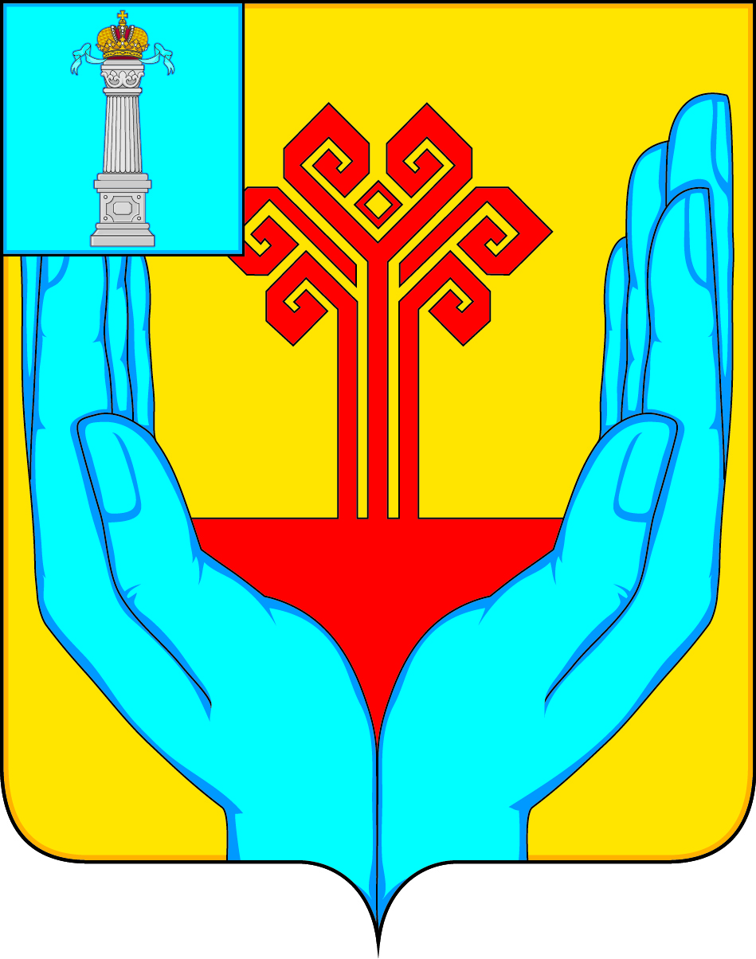

АДМИНИСТРАЦИЯ МУНИЦИПАЛЬНОГО ОБРАЗОВАНИЯ
«КАРГИНСКОЕ СЕЛЬСКОЕ ПОСЕЛЕНИЕ»
ВЕШКАЙМСКОГО РАЙОНА УЛЬЯНОВСКОЙ ОБЛАСТИ

ПОСТАНОВЛЕНИЕ

от 13 сентября 2023 года № 106
с. Каргино

О признании утратившим силу некоторых постановлений

Постановляю:
1. Признать утратившими силу следующие постановления администрации муниципального образования «Каргинское сельское поселение» Вешкаймского района Ульяновской области:
- № 94 от 31.07.2023 « Об утверждении административного регламента по предоставлению муниципальной услуги «Предоставление гражданам информации о муниципальных программах в жилищной сфере и в сфере коммунальных услуг, о нормативных правовых актов органов местного самоуправления муниципального образования «Каргинское сельское поселение» Вешкаймского района Ульяновской области, регулирующих отношения в данных сферах, о состоянии расположенных на территории муниципального образования «Каргинское сельское поселение» Вешкаймского района Ульяновской области объектов коммунальной и инженерной инфрастуктур, о лицах, осуществляющих эксплуатацию указанных объектов, от производственных программах и об инвестиционных программах организаций, поставляющих ресурсы, необходимые для предоставления коммунальных услуг, о соблюдении установленных параметров качества товаров и услуг таких организаций, о состоянии расчетов лиц, осуществляющих управление многоквартирными домами, с лицами, осуществляемыми производство и реализацию ресурсов, необходимых для предоставления коммунальных услуг, а также с лицами, осуществляющими водоотведение»;
- № 95 от 31.07.2023 « Об утверждении административного регламента по предоставлению муниципальной услуги «Предоставление гражданам информации об установленных ценах (тарифах) на услуги по содержанию и ремонту общего имущества в многоквартирных домах и жилых помещений в них, о размерах оплаты в соответствии с установленными ценами (тарифами), об объеме, о перечне и качестве оказываемых услуг и (или) выполняемых работ, о ценах (тарифах) на предоставляемые коммунальные услуги и размерах оплаты этих услуг, об участии представителей органов местного самоуправления муниципального образования «Каргинское сельское поселение» Вешкаймского района Ульяновской области в годовых и во внеочередных общих собраниях собственников помещений в многоквартирных домах».
2. Настоящее постановление подлежит официальному опубликованию в газете «Каргинский вестник».

И. о. главы администрации
муниципального образования
«Каргинское сельское поселение» Ю.В. Симонова

